TIẾT 4: TOÁN: ÔN TẬP VỀ HÌNH HỌC VÀ ĐO LƯỜNG (tiết 2)
I. YÊU CẦU CẦN ĐẠT:
- Ôn tập tổng hợp các kiến thức về hình học và đo lường đã học từ lớp 3.
- Năng lực giao tiếp, hợp tác: Trao đổi, thảo luận với giáo viên và bạn bè để thực hiện các nhiệm vụ học tập.
- Năng lực giải quyết vấn đề và sáng tạo: Sử dụng các kiến thức đã học ứng dụng vào thực tế, tìm tòi, phát hiện giải quyết các nhiệm vụ trong cuộc sống.
- Chăm chỉ: Chăm học, ham học, có tinh thần tự học; chịu khó đọc sách giáo khoa, tài liệu và thực hiện các nhiệm vụ cá nhân.
- Trung thực: trung thực trong thực hiện giải bài tập, thực hiện nhiệm vụ, ghi chép và rút ra kết luận.

II. ĐỒ DÙNG DẠY HỌC:
- GV: Giáo án điện tử. Hình minh họa bài.
- HS: Bảng nhóm, vở, giấy nháp, đồ dùng học tập.
III. HOẠT ĐỘNG DẠY HỌC CHỦ YẾU:
THỜI GIAN | HOẠT ĐỘNG CỦA GIÁO VIÊN | HOẠT ĐỘNG CỦA HỌC SINH
5’ | 1. Hoạt động Mở đầu:
 | - Khởi động qua trò chơi “Đố bạn”.  - GV chiếu cho HS xem một số hình và hỏi HS đó là hình gì? | - HS quan sát và trả lời.
 | + Nêu cách tính chu vi hình vuông, hình chữ nhật? | - HS trả lời.
 | + Nêu cách tính diện tích hình chữ nhật, hình vuông? | - HS trả lời.
 | - GV nhận xét, tuyên dương:
 | + Qua trò chơi, các em được ôn tập nội dung gì ?  - GV nhận xét, giới thiệu và ghi đề bài. Gọi HS nhắc nối tiếp. | - HS trả lời.  - HS nhắc nối tiếp tên bài.
25’ | 2. Hoạt động Luyện tập thực hành:
8’ | * Bài 4: GV chiếu bài tập. Gọi HS nêu yêu cầu. | - 1 HS nêu, HS khác theo dõi.  * Bài 4:  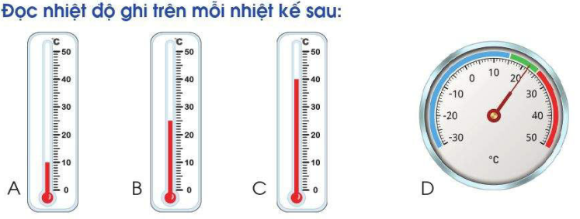
 | - Cho HS thảo luận nhóm đôi, để hoàn thành yêu cầu bài tập. | - HS thảo luận, làm bài.
 | - GV quan sát, theo dõi, hỗ trợ HS.
 | - GV gọi 1 số nhóm báo cáo kết quả. | - 2 – 3 nhóm báo cáo kết quả. Nhóm khác theo dõi, bổ sung.
 | - GV nhận xét, tuyên dương.
8’ | * Bài 5: Gọi HS nêu yêu cầu. | - 1 HS nêu, HS khác theo dõi.  * Bài 5: Chọn thẻ ghi cân nặng thích hợp với mỗi hình vẽ sau:  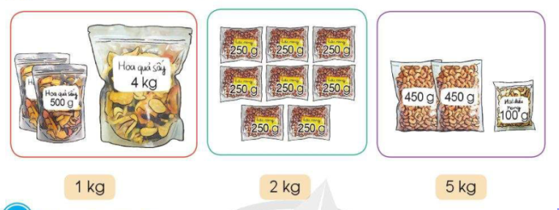
 | - Cho HS thảo luận nhóm đôi thời gian 5 phút, để hoàn thành yêu cầu bài tập. | - HS thảo luận, làm bài.  Đáp án: 1 kg là Hạt điều rang  2 kg là Lạc rang  5 kg là Hoa quả sấy.
 | - GV quan sát, theo dõi, hỗ trợ HS.
 | - GV gọi 1 số nhóm báo cáo kết quả. | - 2 – 3 nhóm báo cáo kết quả, giải thích, trả lời thắc mắc của nhóm bạn. Nhóm khác theo dõi, bổ sung.
 | - GV nhận xét, tuyên dương.
9’ | * Bài 6: Gọi HS nêu yêu cầu. | - 1 HS nêu, HS khác theo dõi.  * Bài 6: Chọn đáp án đúng:  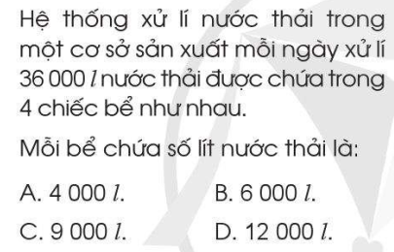
 | - Cho HS thảo luận nhóm đôi thời gian 5 phút, để hoàn thành yêu cầu bài tập. | - HS thảo luận, làm bài.  Đáp án: C. 9 000 l
 | - GV quan sát, theo dõi, hỗ trợ HS.
 | - GV gọi 1 số nhóm báo cáo kết quả. | - 2 – 3 nhóm báo cáo kết quả, giải thích, trả lời thắc mắc của nhóm bạn. Nhóm khác theo dõi, bổ sung.
 | - GV nhận xét, tuyên dương.
7’ | 3. Hoạt động Vận dụng, trải nghiệm  * Bài 7: Gọi HS nêu yêu cầu. | - 1 HS nêu, HS khác theo dõi.  * Bài 7: Quan sát sơ đồ các gian hàng của một Hội chợ về sản phẩm thủ công mĩ nghệ và cho biết gian hàng nào có diện tích lớn nhất.  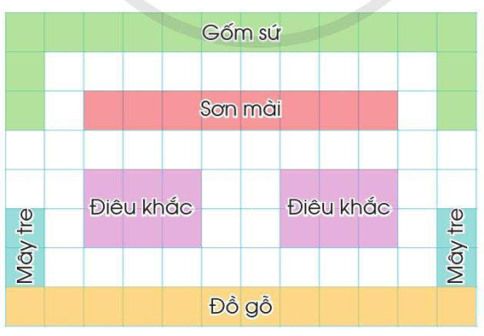
 | - Cho HS thảo luận nhóm đôi thời gian 5 phút, để hoàn thành yêu cầu bài tập. | - HS thảo luận, làm bài.  Đáp án: Gian hàng có diện tích lớn nhất là Gốm sứ.
 | - GV quan sát, theo dõi, hỗ trợ HS.
 | - GV gọi 1 số nhóm báo cáo kết quả. | - 2 – 3 nhóm báo cáo kết quả, giải thích, trả lời thắc mắc của nhóm bạn. Nhóm khác theo dõi, bổ sung.
 | - GV nhận xét, tuyên dương.
3’ | 4. Hoạt động: Củng cố, nối tiếp:
 | + Cho HS nhắc lại nội dung bài vừa học. | - HS trả lời.
 | - GV nhận xét, liên hệ, giáo dục HS: Cần cẩn thận, vận dụng nhanh các kiến thức đã học để làm bài, … khen ngợi những HS tích cực; nhắc nhở, động viên những HS còn chưa tích cực, nhút nhát. | - HS nghe.
 | - Về nhà xem lại bài, chuẩn bị bài sau: Ôn tập về một số yếu tố thống kê và xác suất. | - HS nghe và thực hiện.
 | - Nhận xét chung tiết học. | - HS nghe.

IV. ĐIỀU CHỈNH SAU TIẾT DẠY (NẾU CÓ):

